Ficha de avaliação de Língua Portuguesa – 4º ano
Avaliação Maio
DATA:__________________________________________________________________Class:_______________
Nome:__________________________________________________________________A Profª______________

1ª Parte
Lê o texto com atenção

A semente curiosa

Naquele pedaço de terra, humedecida pela chuva de Novembro, encontravam-se duas sementes: Terrinha e Terrão. Terrinha, a mais pequena, era muito curiosa e fazia perguntas e mais perguntas à sua companheira.
— Eu fui trazida pelo vento... e tu?
— Eu vim agarrada às patas duma pomba branca.
— Duma pomba branca?! Pomba branca não quer dizer paz?
— Quer dizer, sim! Foi ela que me trouxe.
— E quando vamos ser árvores?
— Não sei... Vamos crescer lentamente. Só anos depois seremos árvores!
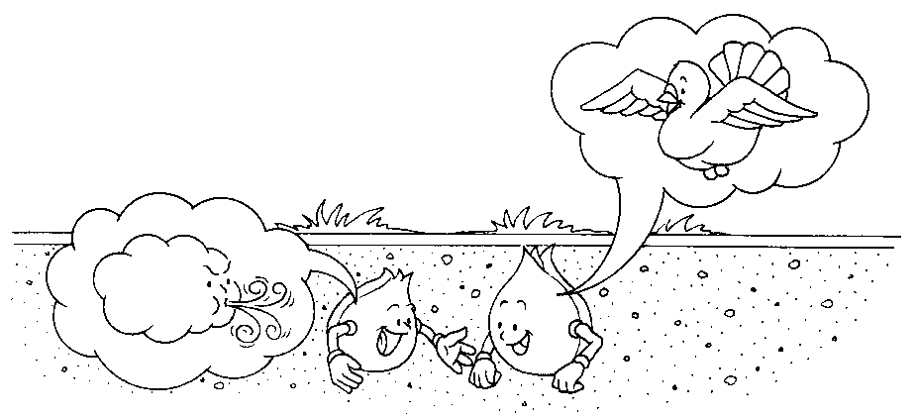
— Anos depois? Não podemos crescer mais depressa? Quando é que vamos ter flores e frutos?
— Tudo leva o seu tempo, companheira.
— E ninhos, vamos ter ninhos?
— Sim amiguinha, vamos ter ninhos.
— Muitos? E os pássaros vão cantar para nós?

Sidónio Muralha (adaptado)

I - Responde ao que te é pedido sobre o texto que leste.

- Quem foi o autor deste texto?

_______________________________________________________________

- Localiza as cenas desta história...

● no tempo ______________________________________________________

● no espaço ______________________________________________________
- As duas sementes tinham chegado àquela terra de formas diferentes. Completa as seguintes frases, dizendo como chegou àquele lugar cada uma delas.

● Terrinha _______________________________________________________

● Terrão ________________________________________________________

- De acordo com o texto qual é o significado da pomba branca?

_______________________________________________________________

- Assinala com V a frase que está de acordo com o texto e com F aquela que não se adequa à história.

As sementes iriam ser árvores dentro em breve.
As árvores iriam ter ninhos.
A Terrinha foi trazida pelo vento.
A Terrão fazia muitas perguntas.

- Sugere outro título para esta história.

_______________________________________________________________

II - Responde ao que te é pedido sobre o funcionamento da língua.

- Escreve o antónimo de:

(...) humedecida pela chuva... - _________________________________________

Vamos crescer lentamente. - ___________________________________________

- Transcreve do texto uma frase do tipo:

● Exclamativo ____________________________________________________

● Interrogativo ____________________________________________________

- Lê a frase “A mais pequena era muito curiosa (...) ” e identifica o grau do adjectivo.

_______________________________________________________________
- Completa o quadro seguinte com palavras do texto.

Nomes próprios |  | Determinantes possessivos |  | Determinantes  artigos |  | Pronomes pessoais

- Assinala o grupo em que todas as palavras são da família de semente.

sementeira |  | semeador |  | sêmea
semedo |  | sementinha |  | sementeira
semeador |  | semear |  | sentido
semeado |  | semeadora |  | sementeiro

- Coloca as palavras nos locais correctos.

chuva Terrão pomba árvores pássaros nós

Palavras
Agudas |  | Graves |  | Esdrúxulas

- Reescreve a seguinte frase, mudando a forma verbal para o...
“A pomba trouxe uma bela semente”.

Presente | ______________________________________________________
Pretérito Imperfeito | ______________________________________________________
Futuro | ______________________________________________________

- Classifica gramaticalmente todas as palavras da frase.
A | ______________________________________________________
pomba | ______________________________________________________
trouxe | ______________________________________________________
uma | ______________________________________________________
bela | ______________________________________________________
Semente
2ª Parte

A Terrinha tinha muitos sonhos.
Escreve um texto, relatando um sonho que gostasses de ver realizado.
Não te esqueças de contar todos os pormenores.
Inventa também um título para a tua história e escreve-o.

(Título)_________________________________________________________

___________________________________________________________________________________________________________________________________________________________________________________________________________________________________________________________________________________________________________________________________________________________________________________________________________________________________________________________________________________________________________________________________________________________________________________________________________________________________________________________________________________________________________________________________________________________________________________________________________________________________________________________________________________________________________________________________________________________________________________________________________________________________________________________________________________________________________________________________________________________________________________________________________________________________________________________________________________
Bom trabalho!

